ATIVIDADES COMPLEMENTARES NÃO PRESENCIAIS DO 1º BIMESTRE

MATERNAL II

NÍVEL: EDUCAÇÃO INFANTIL

PROFESSORA:
SENI ANTONIA BRUM DALZÓCHIO

PROFESSORES DISCIPLINAS:
EVERLISE DOS SANTOS
EZEQUIELI FURLANETTO

ALUNO:________________________________________________________

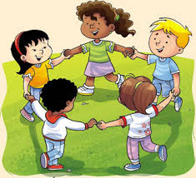

SENHORES PAIS:
ESTA APOSTILA SERÁ PARA O PERÍODO DE 12 DE ABRIL A 30 DE ABRIL DE 2021.
SEGUINDO COM O HORÁRIO, COMO PODEM OBSERVAR NA TABELA BAIXO.

SEGUNDA- FEIRA | TERÇA – FEIRA | QUARTA- FEIRA | QUINTA- FEIRA | SEXTA-FEIRA
ÁREAS DO  CONHECIMENTO  PROFESSORA CARÍCIA | ARTES  PROFESSORA  EVERLIZE | ÁREAS DO CONHECIMENTO  PROFESSORA  CARÍCIA | ED. FÍSICA  PROFESSORA EZEQUIELE | SOLUCIONAR  DÚVIDAS

1ª SEMANA – 12 A 16/04
CONTEÚDO: PARTES DO CORPO
SEGUNDA-FEIRA- 12/04
HORA DA HISTÓRIA- MEU CORPO- RUTH ROCHA

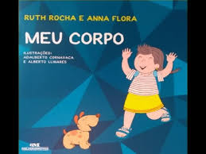

A HISTÓRIA SERÁ ENVIADA NO GRUPO DA TURMINHA
QUERIDOS PAIS: ASSISTAM O VÍDEO JUNTAMENTE COM SEUS FILHOS. ESTE VÍDEO MOSTRA AS PARTES EXTERNAS DO CORPO HUMANO. ENTÃO LEVE SEU FILHO (A) NA FRENTE DO EPELHO E AJUDEM SE APALPAR NOMEANDO AS PARTES DO CORPO CONFORME MOSTRA NA HISTÓRIA.
LINK HISTÓRIA: https://www.youtube.com/watch?v=d_M-PVsY7lY

TERÇA FEIRA – DIA 13/04
DISCIPLINA DE ARTES

Disciplina: Artes Turma: Maternal 2
Professora: Everlise dos Santos Whats; (46) 9 9132 3610
Aluno (a): _________________________________________________
ATIVIDADE DE ARTES PARA O DIA: 13/04/2021 (TERÇA-FEIRA).
REPASSE COM DEDINHO INDICADOR CONTORNANDO O BONECO PALITO:
Fonte: https://gartic.com.br/gabi_smf/desenho-livre/boneco-palito-comum
QUARTA-FEIRA – 14/04

HORA DA MÚSICA: O CORPO HUMANO

CONVIDE SUA FAMILIA PARA CANTAR COM VOCÊ A MÚSICA SOBRE AS PARTES DO CORPO.

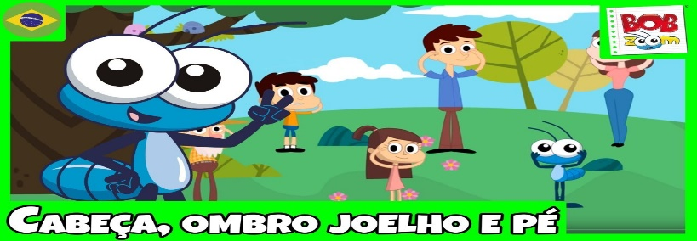
LINK DA MÚSICA: https://youtu.be/vDee2bF8Xls

COM A AJUDA DOS PAIS COMPLETAR O ROSTO DO BONEQUINHO ATÉ FICAR PARECIDO COM VOCÊ:
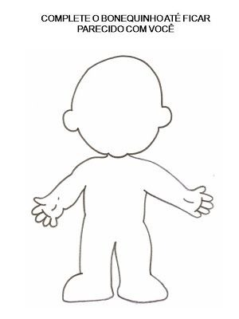

EDUCAÇÃO FÍSICA

QUINTA-FEIRA-15/04/21

ATIVIDADE 01: ASSISTA O VIDEO DA MÚSICA AS PARTES DO CORPO. SE POSSÍVEL POSTE VIDEO DA CRIANÇA DANÇANDO.

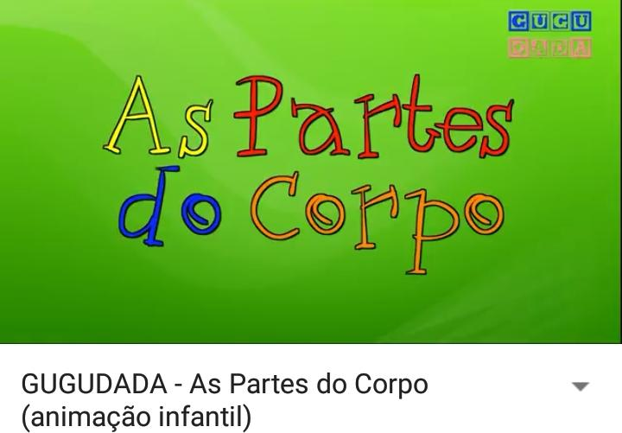

https://www.youtube.com/watch?v=_NSkoWouWME

2ª SEMANA – 19 A 23/04

SEGUNDA FEIRA- 19/04

HORA DA HISTÓRIA- VAMOS CONHECER OS HÁBITOS DE HIGIENE? 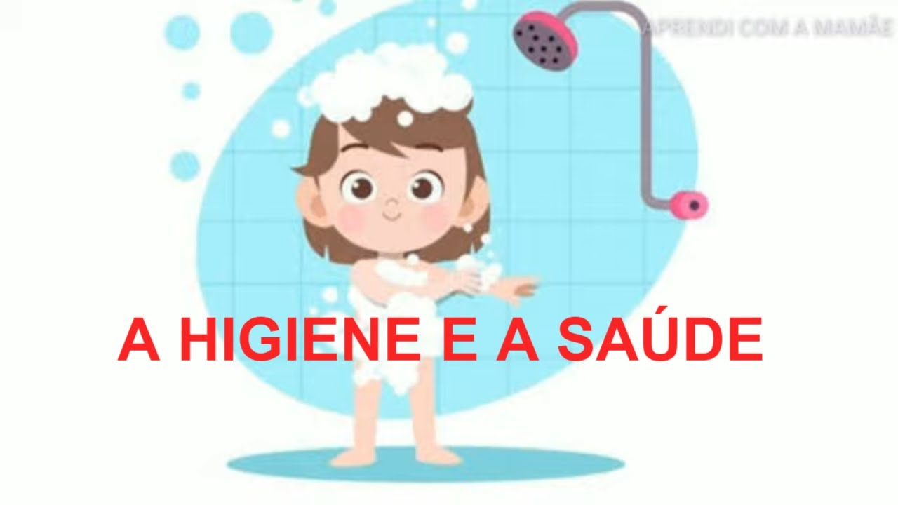

A HISTÓRIA SERÁ ENVIADA NO GRUPO DA TURMINHA

QUERIDOS PAIS:

ASSISTAM O VÍDEO JUNTOS COM SEUS FILHOS SOBRE A NECESSIDADE DA HIGIENE CORPORAL: BANHO DIÁRIO, CABELOS LIMPOS, LIMPEZA DOS DENTES, UNHAS CORTADAS, LAVAR AS MÃOS E AS FRUTAS;

LINK DA HISTÓRIA: https://www.youtube.com/watch?v=mEli1SaIbGk

TERÇA FEIRA – DIA 20/04
DISCIPLINA DE ARTES

Disciplina: Artes Turma: Maternal 2
Professora: Everlise dos Santos Whats; (46) 9 9132 3610
Aluno (a): _________________________________________________
ATIVIDADE DE ARTES PARA O DIA: 20/04/2021 (TERÇA-FEIRA).
COLE EVA PICADO NO PONTILHADO ABAIXO:
Fonte: https://bncc.smartkids.com.br/wp-content/uploads/2020/09/higiene-ligue-os-objetos.png

QUARTA-FEIRA – 21/04
ATIVIDADE DE HOJE

VAMOS OUVIR A MÚSICA COM A FAMILIA: HÁBITOS DE HIGIENE INFANTIL – FOFOSSAUROS.
LINK MÚSICA: 0https://youtu.be/dCu-CJYHQRk4

COM AJUDA DE SEU PAIS USE UM LÁPIS E LEVE A MENINA ATÉ A TORNEIRA PARA LAVAR SUAS MÃOS.

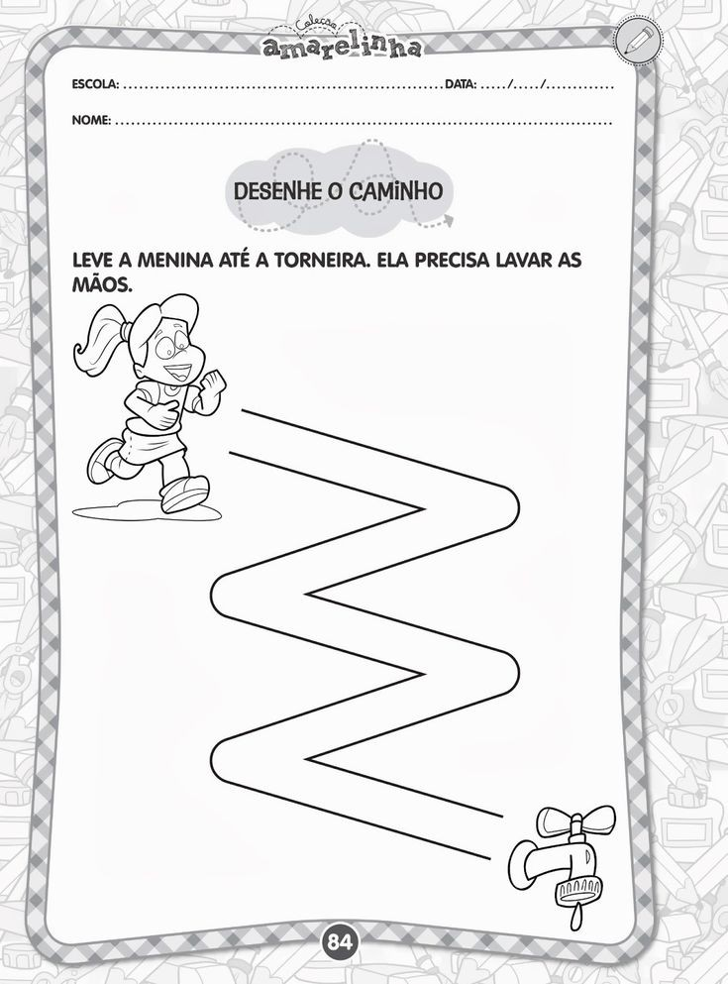

EDUCAÇÃO FÍSICA

QUINTA-FEIRA-22/04

ATIVIDADE 02: HIGIENE PESSOAL. ASSISTA O VIDEO ABAIXO SOBRE A IMPORTÂNCIA DA HIGIENE PESSOAL.

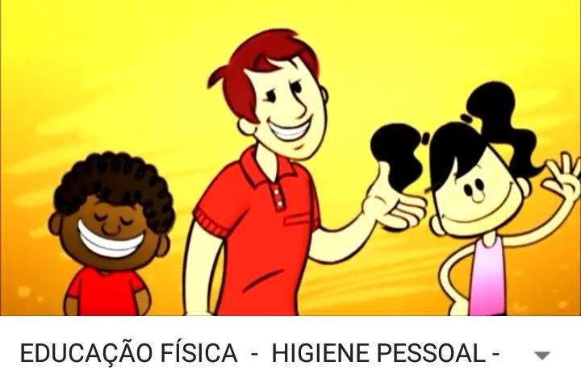https://youtu.be/QVQnHoTmLzk

3ª SEMANA – 26 A 30/04

SEGUNDA-FEIRA 26/04

MÚSICA: ROC, ROC, ROC – HIGIENE BUCAL

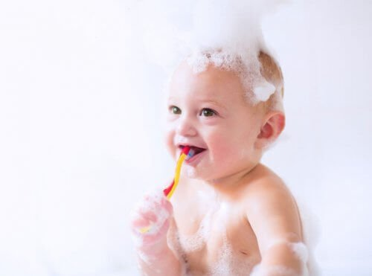
LINK HISTÓRIA: https://www.youtube.com/watch?v=tsN8rPjApwc

A FAMILIA TODA IRA OUVIR A MÚSICA RELACIONADA AOS CUIDADOS E HIGIENE DOS DENTES RECONHECENDO A IMPORTÂNCIA DA ESCOVAÇÃO NA PREVENÇÃO DE CÁRIES.
HOJE VAMOS FAZER TAMBÉM UMA ATIVIDADE PRÁTICA LEVANDO SEU FILHO (A) PARA ESCOVAR OS DENTES ENSINANDO CONFORME ELES ASSISTIRAM NA MÚSICA

TERÇA FEIRA – DIA 27/04
DISCIPLINA DE ARTES

Disciplina: Artes Turma: Maternal 2
Professora: Everlise dos Santos Whats; (46) 9 9132 3610
Aluno (a): _________________________________________________
ATIVIDADE DE ARTES PARA O DIA: 27/04/2021 (TERÇA-FEIRA).
HOJE VAMOS BRINCAR DE JOGO DA MEMÓRIA. RECORTE AS FIGURAS, CONVIDE SUA FAMÍLIA E DIVIRTAM-SE!
Fonte: https://bncc.smartkids.com.br/wp-content/uploads/2020/09/higiene_bucal_memoria.png

QUARTA FEIRA-FEIRA- 28/04

ATIVIDADE DE HOJE

QUERIDOS PAIS: OUÇAM COM SEUS FILHOS NOVAMENTE A MÚSICA DA AULA ANTERIOR SOBRE A SAÚDE BUCAL.
COM AJUDA DOS PAIS, USE UM PAPEL COLORIDO, RASGUE EM PEDACINHOS E COLE NO DENTE ABAIXO.
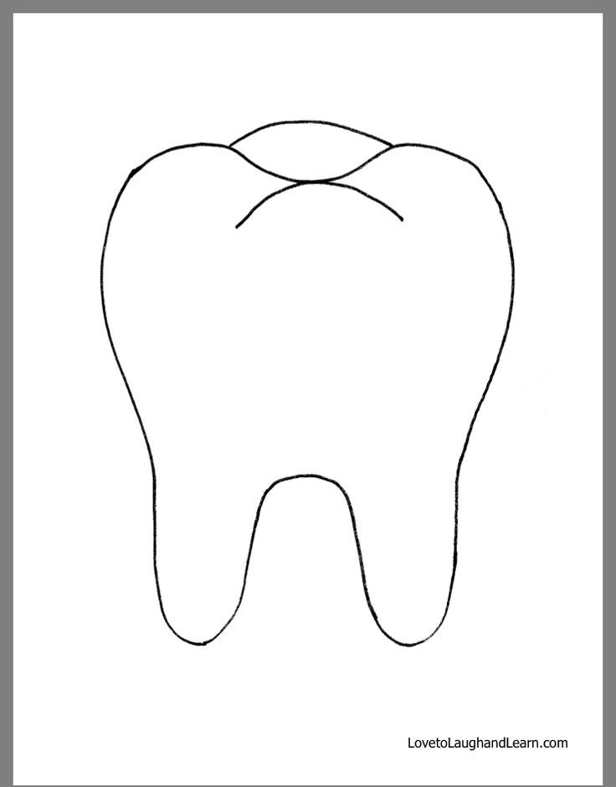

EDUCAÇÃO FÍSICA

QUINTA-FEIRA-29/04/21

ATIVIDADE 03: VAMOS ESCOVAR OS DENTINHOS? COM MOVIMENTOS CIRCULARES ESTIMULA A CRIANÇA NA ESCOVAÇÃO DOS DENTINHOS. NESSA ATIVIDADE TRABALHAMOS A COORDENAÇÃO MOTORA FINA. SE POSSÍVEL POSTE FOTO OU VIDEO DA CRIANÇA REALIZANDO A ATIVIDADE.

